**Ensayo**

*Nombre del Alumno: Cesar Antonio Franco Cordova*

*Nombre del tema :*  **Principales Exponentes de la arquitectura posmoderna**

*Parcial : 2*

*Nombre de la Materia : Teoria de la arquitectura*

*Nombre de la Licenciatura: Arquitectura*

*Cuatrimestre: Segundo Cuatrimestre*

*Lugar y Fecha de elaboración*

**Introducción a la Arquitectura Posmoderna**

La arquitectura posmoderna surge en la segunda mitad del siglo XX como una reacción contra el racionalismo y el funcionalismo del Movimiento Moderno. Frente a la austeridad y rigidez de la arquitectura moderna, los arquitectos posmodernos buscan recuperar elementos ornamentales, referencias históricas y una mayor libertad expresiva en el diseño de los edificios.

Este movimiento se caracteriza por la mezcla de estilos, el uso de colores vibrantes, formas inesperadas y un enfoque más lúdico y simbólico. Arquitectos como Robert Venturi, Michael Graves y Charles Moore fueron pioneros en este enfoque, defendiendo una arquitectura más comunicativa y adaptada al contexto cultural y urbano.

La arquitectura posmoderna no sigue reglas estrictas, sino que se define por su diversidad y su capacidad de integrar múltiples influencias. Se pueden encontrar referencias clásicas reinterpretadas de manera irónica, estructuras que desafían la simetría tradicional y una combinación de materiales inusual.

Aunque su auge se dio en las décadas de 1970 y 1980, el legado de la arquitectura posmoderna sigue vigente en el diseño contemporáneo, influyendo en la forma en que se conciben los espacios urbanos y arquitectónicos hoy en día.

Robert Venturi

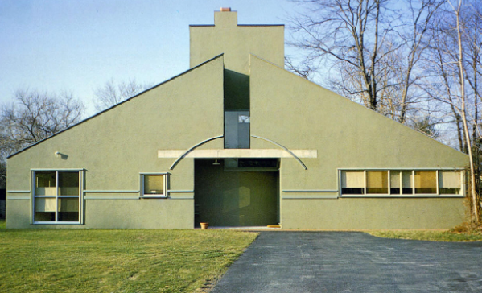Robert Venturi es considerado uno de los pioneros del postmodernismo. Su obra "Complexity and Contradiction in Architecture" (1966) desafió las ideas modernistas de simplicidad y funcionalidad. Venturi abogó por la inclusión de elementos decorativos y la complejidad en el diseño arquitectónico. Su famoso edificio, el Vanna Venturi House en Filadelfia, es un claro ejemplo de su enfoque innovador.

* Casa Vanna Venturi (1964, EE. UU.)
* Gordon Wu Hall (1983, Princeton, EE. UU.)
* Seattle Art Museum (1991, EE. UU.)

Michael Graves

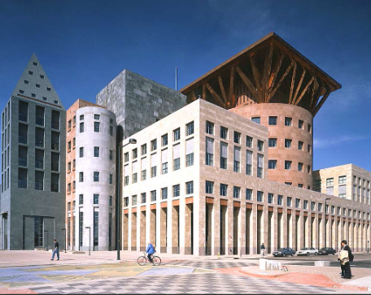Michael Graves es conocido por su enfoque lúdico y colorido en la arquitectura. Su diseño del edificio de la sede de la compañía Portland Public Services en Oregón es un ícono del postmodernismo, combinando formas geométricas con una paleta de colores vibrantes. Graves también es famoso por sus diseños de productos, que reflejan su estilo arquitectónico distintivo

* Portland Building (1982, EE. UU.)
* Disney Headquarters (Burbank, California) (1991, EE. UU.)
* Denver Public Library (1995, EE. UU.)

Charles Moore

Charles Moore fue un arquitecto y teórico que promovió la idea de que la arquitectura debe ser un reflejo de la cultura y el contexto en el que se encuentra. Su obra más conocida, el Piazza d'Italia en Nueva Orleans, es un espacio público que celebra la diversidad cultural y la historia de la ciudad. Moore utilizó elementos clásicos de manera irónica, creando un diálogo entre el pasado y el presente.

* 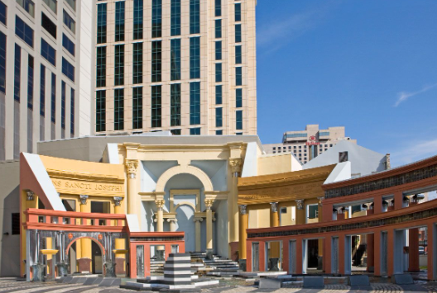Piazza d'Italia (1978, Nueva Orleans, EE. UU.)
* Kresge College, UC Santa Cruz (1974, EE. UU.)
* Sea Ranch Condominiums (1965, California, EE. UU)

Aldo Rossi

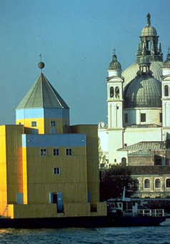Aldo Rossi (1931-1997) fue un arquitecto y teórico italiano, principal exponente del neorracionalismo. Su enfoque se basó en la memoria, la ciudad y la arquitectura como elementos atemporales. Fue el primer arquitecto italiano en ganar el Premio Pritzker (1990).

* Cementerio de San Cataldo (1971-1984, Italia)
* Teatro del Mundo (1979, Venecia, Italia)
* Hotel Il Palazzo (1989, Fukuoka, Japón)

Philip Johnson

Philip Johnson, aunque inicialmente asociado con el modernismo, se convirtió en un defensor del postmodernismo en la década de 1980. Su diseño del AT&T Building (ahora Sony Building) en Nueva York, con su distintivo remate en forma de arco, es un hito del postmodernismo. Johnson exploró la historia de la arquitectura y la reinterpretó en un contexto contemporáneo.

* 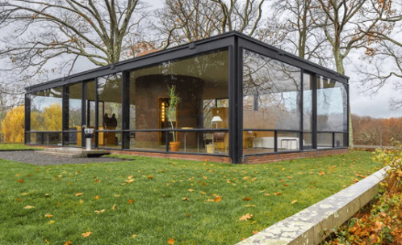Glass House (1949, EE. UU.)
* AT&T Building (1984, Nueva York)
* Pittsburgh Plate Glass (PPG Place) (1984, EE. UU.)

Denise Scott Brown

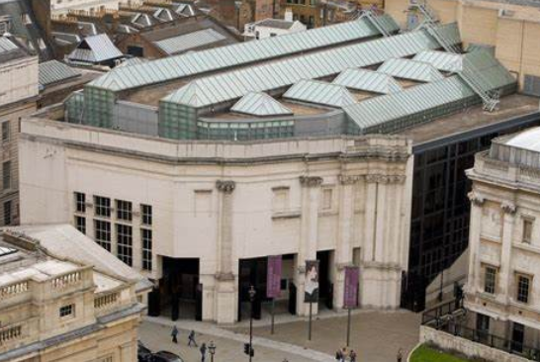Denise Scott Brown (nacida en 1931 en Zambia) es una influyente arquitecta, urbanista y teórica de la arquitectura. Es reconocida por su trabajo junto a su esposo, Robert Venturi, con quien coescribió el influyente libro Learning from Las Vegas (1972), donde analizaron la arquitectura comercial y el simbolismo en la ciudad moderna.

* Learning from Las Vegas (1972)
* Sainsbury Wing, National Gallery (1991, Londres)

La arquitectura posmoderna surge como una respuesta crítica a los principios del modernismo, desafiando las nociones de funcionalidad y pureza estética que predominaban en el siglo XX. Este estilo, que se desarrolló a partir de la década de 1970, se caracteriza por su eclecticismo, ironía y la incorporación de elementos históricos y culturales en sus diseños. En esta reflexión, exploraré cómo la arquitectura posmoderna no solo redefine el espacio físico, sino que también invita a una reconsideración de la identidad y la cultura en la sociedad contemporánea.

La arquitectura posmoderna se manifiesta en una variedad de formas, desde la exuberancia decorativa hasta la mezcla de estilos y materiales. Esta diversidad refleja la complejidad de la vida moderna, donde las identidades son múltiples y fluidas. En lugar de buscar una única verdad o un estilo universal, los arquitectos posmodernos celebran la pluralidad y la subjetividad. Esto me lleva a pensar en cómo nuestras ciudades se convierten en un mosaico de experiencias y narrativas, donde cada edificio cuenta una historia y contribuye a un sentido de lugar.

Uno de los aspectos más fascinantes de la arquitectura posmoderna es su capacidad para desafiar las convenciones. Edificios como el Museo Guggenheim de Bilbao, diseñado por Frank Gehry, rompen con la rigidez del modernismo y nos invitan a experimentar el espacio de maneras inesperadas. Esta ruptura no solo se traduce en formas innovadoras, sino también en un diálogo con el entorno y la comunidad. La arquitectura posmoderna, al incorporar referencias culturales y contextuales, se convierte en un medio para la reflexión social y la crítica.

Conclusión sobre la Arquitectura Posmoderna

La arquitectura posmoderna representó una ruptura con el racionalismo y la rigidez del Movimiento Moderno, introduciendo una mayor libertad expresiva, referencias históricas y un enfoque más lúdico en el diseño. Se caracterizó por su diversidad estilística, el uso de colores vibrantes, formas inesperadas y una reinterpretación de elementos clásicos de manera irónica o simbólica.

Si bien su auge tuvo lugar entre las décadas de 1970 y 1990, su impacto sigue presente en la arquitectura contemporánea, influyendo en el diseño urbano y en la manera en que los edificios dialogan con su contexto cultural. Arquitectos como Robert Venturi, Denise Scott Brown, Michael Graves y Aldo Rossi demostraron que la arquitectura podía ser más comunicativa, contextual y simbólica.

Aunque con el tiempo fue criticada por su eclecticismo y, en algunos casos, por su falta de funcionalidad, la arquitectura posmoderna dejó un legado duradero al desafiar los dogmas del modernismo y abrir el camino a nuevas formas de diseño más inclusivas y expresivas.